ELENCHI VARI
Il percorso da seguire è:
Servizi demografici ⇒ Leva militare ⇒ Preparazione lista di leva ⇒ Elenchi Vari
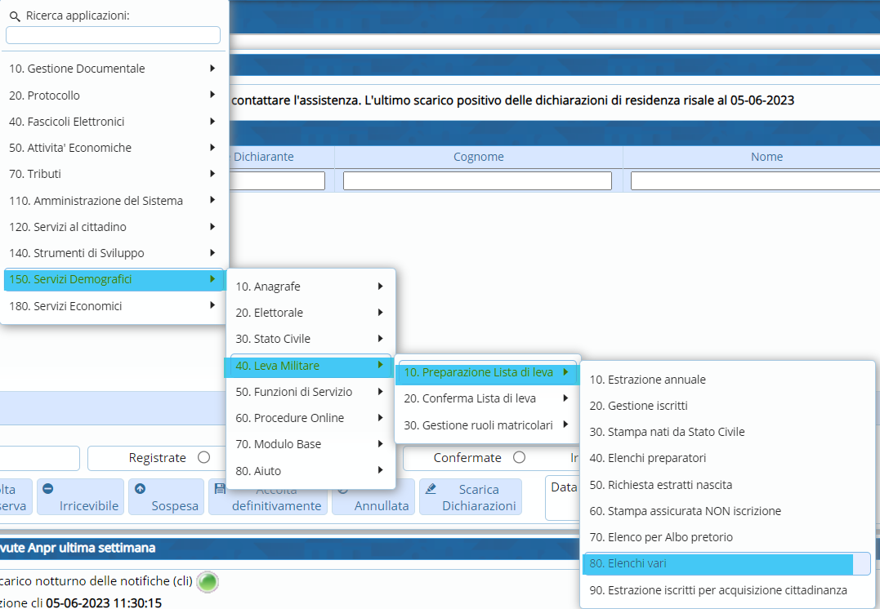
Aprendo, il programma si presenterà come sotto riportato: 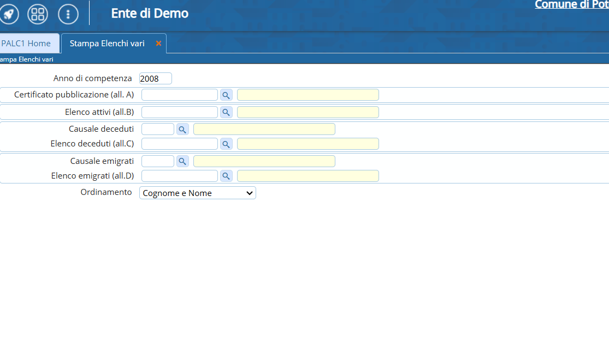
Prima di tutto indicare Anno di competenza. 
Successivamente saranno da inserire i vari testi e le causali (per l'inserimento delle causali, è il record stesso che vi indica quale è da inserire).
I testi da utilizzare sono i seguenti:
- Certificato pubblicazione (all. A) ⇒ cwd_CertificatodipubblicazioneElencoLevaAllA
- Elenco attivi (all.B) ⇒ cwd_ElencoAttiviperIndiceAllB
- Elenco deceduti (all.C) ⇒ cwd_ElencoDecedutiPerIndiceAllC
- Elenco emigrati (all.D) ⇒ cwd_ElencoEmigratiPerIndiceAllD
Al termine dell'associazione, vi dovrete ritrovare la schermata come segue: 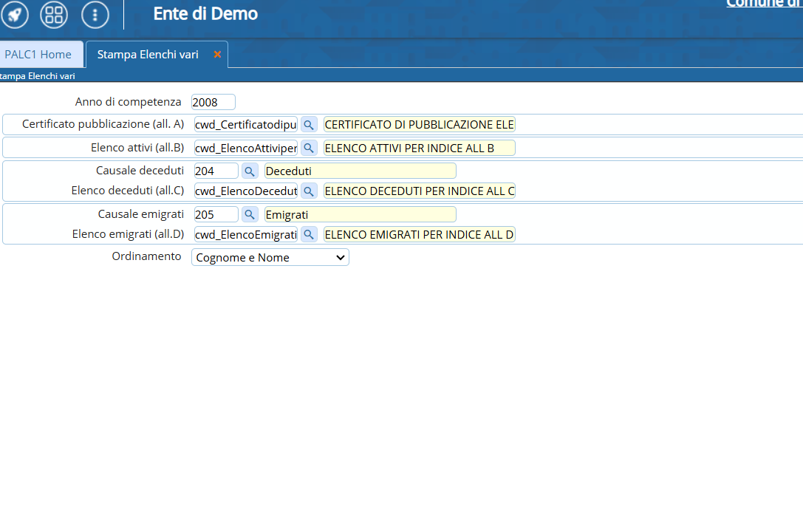
Inoltre, è presente la possibilità di ordinare la stampa per:
-Cognome e Nome;
-Data di nascita;
-Causale/Cognome e Nome.
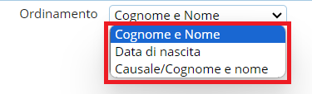
visualizzazioni.

